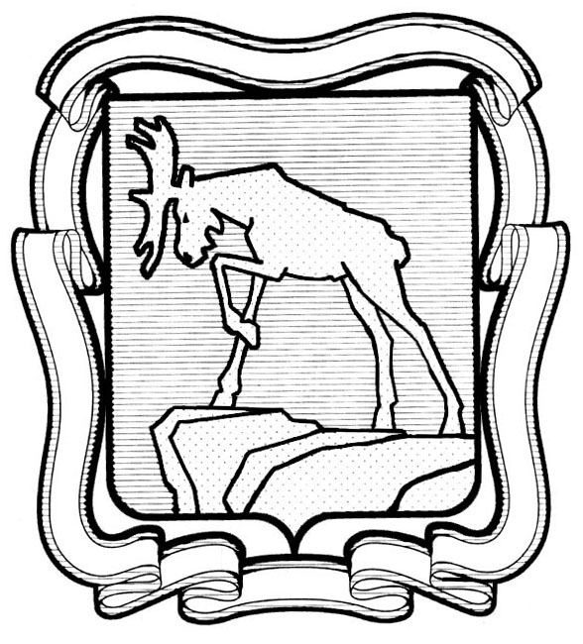
Проект решения

СОБРАНИЕ ДЕПУТАТОВ МИАССКОГО ГОРОДСКОГО ОКРУГА
ЧЕЛЯБИНСКОЙ ОБЛАСТИ
________________ СЕССИЯ СОБРАНИЯ ДЕПУТАТОВ МИАССКОГО
ГОРОДСКОГО ОКРУГА ШЕСТОГО СОЗЫВА

РЕШЕНИЕ № _________
от _____________ 2023 года

О внесении изменения в Решение Собрания депутатов Миасского городского округа
от 14.07.2023 г. № 2 «Об утверждении структуры и лимита численности
Администрации Миасского городского округа»»

Рассмотрев предложение Главы Миасского городского округа Е.В. Ковальчука о внесении изменения в Решение Собрания депутатов Миасского городского округа от 14.07.2023 г. № 2 «Об утверждении структуры и лимита численности Администрации Миасского городского округа»», в соответствии с Трудовым кодексом Российской Федерации, на основании Решения Собрания депутатов Миасского городского округа от 21.12.2007 № 14 «Об утверждении положения «О муниципальной службе в Миасском городском округе», Плана мероприятий по оптимизации системы муниципального управления Миасского городского округа, утвержденного постановлением Администрации Миасского городского округа от 18.03.2019 г. № 1169, учитывая рекомендации постоянной комиссии по вопросам экономической и бюджетной политики, руководствуясь Федеральным законом от 06.10.2003 г. № 131-ФЗ «Об общих принципах организации местного самоуправления в Российской Федерации» и Уставом Миасского городского округа, Собрание депутатов Миасского городского округа,
РЕШАЕТ:
1. Внести изменение в Решение Собрания депутатов Миасского городского округа от 14.07.2023 г. № 2 «Об утверждении структуры и лимита численности Администрации Миасского городского округа»», а именно в пунктах 1, 3 по тексту решения дату «01.10.2023» заменить на дату «01.09.2023».
2. Настоящее Решение вступает в силу с даты его опубликования.
3. Контроль исполнения настоящего Решения поручить постоянной комиссии по вопросам экономической и бюджетной политики.

Председатель Собрания депутатов
Миасского городского округа Д.Г. Проскурин

Глава
Миасского городского округа Е.В. Ковальчук

